Тичино. Солнечная сторона жизни.
ticino.ch
Информация для СМИ
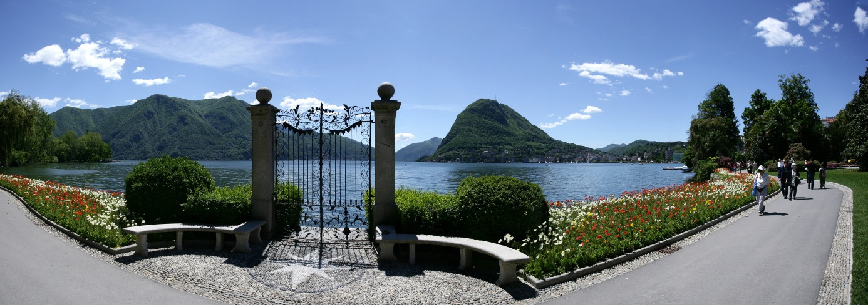
Тичино похож на любовь, ведь противоположности притягиваются! Пальмы и ледники, “сладкая жизнь” и экстремальные виды спорта, древние церкви и современная архитектура. В самой южной части Швейцарии, где в воздухе всегда есть легкий намек на Италию, противоположности гармонично сливаются воедино. Тичино – регион, в который стоит влюбиться.

► Готтардский Базисный Тоннель – самый длинный ж/д тоннель в мире
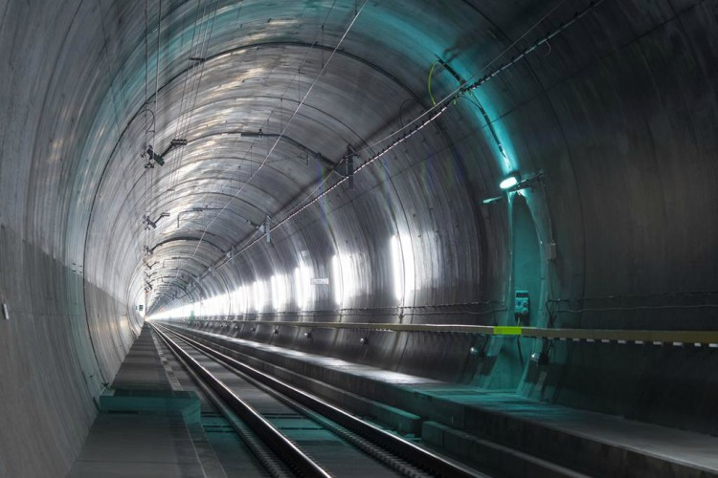
Благодаря строительству Готтардского Базисного тоннеля длиной в 57 км, самого длинного ж/д тоннеля в мире, Швейцария снова вписала свое имя в историю транспорта. Благодаря этому время в пути между немецко-говорящей частью страны и Тичино сократилось до исторического минимума. Путешествие на поезде из Цюриха до Лугано к 2020 году займет меньше 2-х часов после открытия тоннеля Ceneri и обновления маршрута между Цюрихом и Арт–Голдау, что позволит пассажирам экономить около часа в пути. Таким образом Тичино станет полноценной зоной отдыха для жителей других частей страны. Не только Цюрих и Базель, но и Берн, и французская части страны также становятся ближе к итальянскому кантону. Когда в строй войдет Базисный тоннель Ceneri, поезда будут доставлять пассажиров из Беллинцоны в Лугано всего за 12 минут, а из Локарно в Лугано за 22.

Еще одним очень важным аспектом этого проекта является тот факт, что благодаря грузоперевозкам по ж/д Тичино может рассчитывать на улучшение качества жизни и экологии в регионе. При этом стоит отметить, что Швейцарские железные дороги озабочены не только развитием инфраструктуры, они используют эти возможности также для расширения и реконструкции ж/д вокзалов Беллинцоны и Лугано.

Дополнительная информация:
http://www.swisstravelsystem.com/en/gbt/gotthard-base-tunnel.html https://www.alptransit.ch/en/media/press-releases/

►Бесплатные путешествия с билетом “Ticino Ticket”
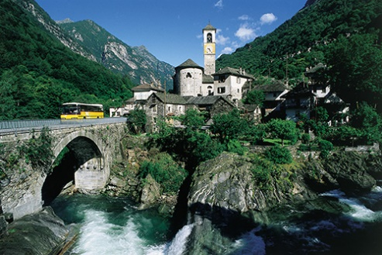
Путешествие с севера теперь на 30 минут короче, благодаря открытию Готтардского Базисного тоннеля в декабре 2016. Это отличная новость, но в Тичино пошли еще дальше и с 1 января 2017 сделали весь общественный транспорт в кантоне бесплатным для туристов на все время их пребывания. Дополнительный бонус и благодарность гостям, которые решили посетить Тичино в 2017, особенно учитывая тот факт, насколько развитая и идеальная сеть общественного транспорта существует в Швейцарии. До самых удаленных и укромных уголков можно легко добраться на автобусе или поезде, и у туристов соответственно есть возможность познакомиться с теми регионами, где они еще не бывали. В Тичино есть что посмотреть! Где еще вы сможете заняться хайкингом на альпийском плато утром и расслабляться под пальмой у озера во второй половине дня? Дополнительное преимущество – скидки на оплату 31 активности для туристов в кантоне. В предложение входят билеты на фуникулеры на самые популярные вершины и посещение основных достопримечательностей, таких как замки Беллинцоны и острова Бриссаго, где обладатели Ticino Ticket получают 30% скидку. Судоходная компания озера Лугано также участвует в проекте и предоставляет скидку в 25%. Билет Ticino Ticket дает право бесплатного пользования общественным транспортом в кантоне Тичино тем туристам, которые останавливаются в отелях, молодежных хостелах и кемпингах. Туристы получают Ticino Ticket при заселении, и он действует до конца дня их отъезда из региона. www.ticket.ticino.ch

► Пеший маршрут Gotthard tunnel trail – прогулка над самым длинным тоннелем в мире
Благодаря Готтардскому Базисному тоннелю, 57 км или 20 минут в пути отделяют путешественников с севера от юга Швейцарии. С другой стороны кому-то может быть интересно проделать этот путь от Эрстфельда до Бодио со скоростью пешехода, над тоннелем. Потому что на высоте 2451 над тоннелем открывается прекрасный горный пейзаж. Вы можете разработать индивидуальный маршрут или забронировать гида. Любители и ценители природы смогут насладиться великолепием местных гор и гостеприимной культурой кантонов Ури, Граубюнден и Тичино. На маршруте снова и снова туристы находятся непосредственно над тоннелем. www.gotthard-tunnel-trail.ch/wander-info.html

► Открытие музейного комплекса на Монте Верита
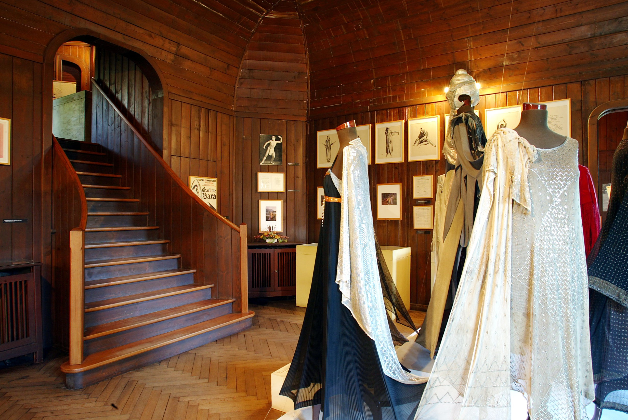
Легендарная гора Монте Верита расположена на северном окончании озера Маджоре, над Асконой. Здесь в начале 20-го века группа творческих людей и гедонистов основала «Вегетарианский Кооператив Монте Верита» под руководством сына бельгийского промышленника Генри Оеденковена и
его подруги пианистки из Мюнхена Иды Хофманн.
Они проповедовали новую философию жизни, основанную на необходимости возвращения к природе, отказе от каких-либо обязательств и договоренностей, вегетарианстве, физкультуре на свежем воздухе, принятии солнечных ванн, нудизме и теософии (учение о божественной мудрости). Теперь, оглядываясь назад, эта община артистов-реформаторов рассматривается как колыбель движения альтернативного коммунизму и капитализму, способ поиска лучшего мира и лучшей жизни, который привлекал интеллектуалов со всей Европы.

В исторических зданиях был создан музейный комплекс, который должен помочь разобраться во внутреннем мире прежних жителей Монте Верита. В последние годы музей был реконструирован и приведен в порядок. С открытием центральной части музея, здания Casa Anatta 20 мая 2017 года, комплекс, состоящий из 4 зданий, снова станет полностью доступен для публики. Здесь в бывшей резиденции и в административном здании основателей «Вегетарианского Кооператива» можно увидеть выставку “The breasts of truth”, воссозданную в том виде, как ее организовал в 1978 году покойный Харальд Зееманн. Выставка состоит из корреспонденции, документов, предметов и фото, связанных с историей “Горы правды”, собранных историком искусства и куратором в течение 4-х лет. Другие документы и предметы, связанные с реформаторским движением, выставлены в уже отреставрированном и открытом для публики здании Casa Selma, “Хижине света и воздуха” комунны, построенном в 1904 года и в Casa dei Russi, чье имя связано с многочисленными русскими студентами, посещавшими Монте Верита, начиная с 1910 года. Павильон Elisarion с большой диорамой работы прибалтийского художника Элизара фон Купфера тоже станет частью постоянной выставки. Стоит также обратить внимание на полноценный медиа-гид Монте Верита на 4-х языках, который можно скачать как приложение и который познакомит вас со всей территорией. www.monteverita.org

►70 лет Международному Кинофестивалю в Локарно
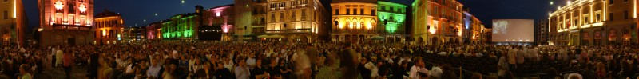В начале августа площадь Piazza Grande в Локарно снова превратится в “самый красивый кинотеатр под открытым небом”. Во время кинофестиваля в этом городке, расположенном на озере Маджоре, чувствуется тонкий привкус Голливуда. В 2017 году это крупнейшее культурное событие Швейцарии празднует 70-ю годовщину.

С течением времени Международный кинофестиваль в Локарно занял центральную позицию среди крупных кинофестивалей. В разные годы его посещали такие звезды, как Марлен Дитрих, Жан-Люк Годар, Квентин Тарантино, Сюзан Сарандон, Сэр Энтони Хопкинс, Жюльет Бинош, Эдварт Нортон, Джейн Биркин и Харви Кейтель. Помимо именитых актеров и режисеров, каждый год в августе здесь собираются эксперты, любители и фанаты мира кино со всего мира. Этот небольшой городок в итало-говорящей части Швейцарии, в самом сердце Европы, на 11 дней превращается в столицу авторского кино. В программе фестиваля - сотни фильмов, наиболее интересные демострируются на одном из самых больших киноэкранов мира на площади Piazza Grande. Главный приз, вручаемый лучшему фильму, - это Pardo d’Oro, Золотой Леопард. 70-й Международный кинофестиваль в Локарно пройдет со 2 по 12 августа 2017 года. www.pardo.ch

► Экскурсия по озеру Лугано на первом пассажирском судне Швейцарии, работающем как на солнечной энергии, так и на электродвигателях
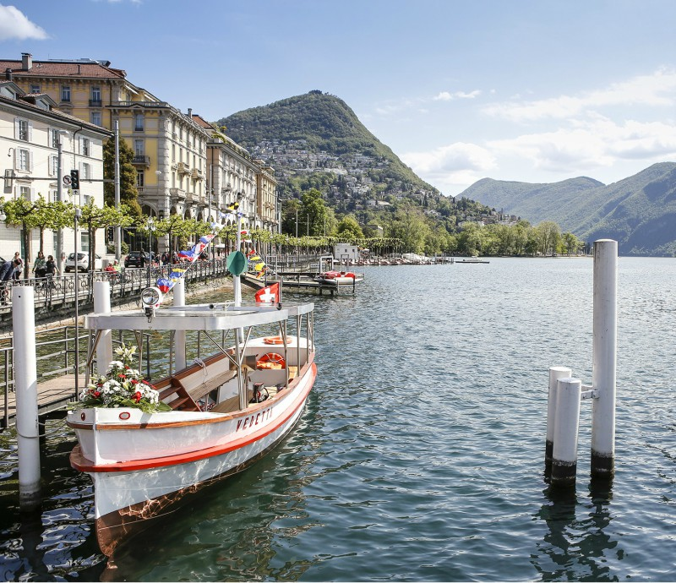
Судно Vedetta 1908 было построено на судоверфях Гамбурга как моторное судно для транспортировки людей. В 1910 его доставили на озеро Лугано, и с тех пор оно служит людям верой и правдой. Специалисты навигационной компании озера Лугано Società Navigazione del Lago di Lugano – SNL, нынешние владельцы исторического судна, в 2016 году полностью обновили Vedetta 1908 и оборудовали его новым сердцем, электродвигателем последнего поколения. Пароходство Лугано по праву гордится первым пассажирским судном Швейцарии, работающим как на солнечной энергии, так и на электродвигателе, которое так заботится об окружающей среде, ведь Vedetta 1908 доставляет пассажиров от одного порта до другого в полной гармонии с природой, без выбросов углекислого газа в атмосферу. www.lakelugano.ch

►Театр архитектуры откроется в Мендризио в сентября 2017
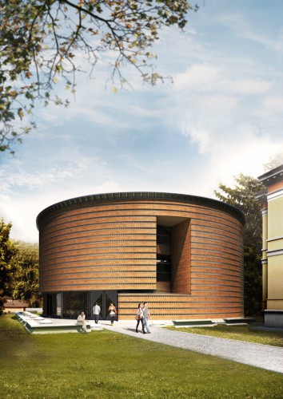
Тичино – родина современной архитектуры, именно отсюда родом именитые признанные в мире архитекторы, такие как Луиджи Сноцци, Аурелио Гальфетти и Марио Ботта. Неудивительно, что в 1996 году в Мендризио была открыта Академия Архитектуры, звездный архитектор Марио Ботта активно участвовал в создании академии и был ее директором в период с 2011 по 2013 год. “Teatro dell’architettura” (Театр архитектуры), свежее творение Марио Ботта, будет торжественно открыто на территории архитектурного кампуса в сентябре 2017. Круглое здание площадью 2300 кв.метров на 4-х уровнях подходит для проведения мероприятий и выставок, есть многофункциональный зал на 350 мест для конференций, симпозиумов и концертов, стоимость проекта составила 14 миллионов франков. В будущем театр архитектуры должен стать местом организации культурных и художественных активностей кампуса, рабочих встреч для обсуждения идей и культурных дебатов на тему архитектуры, современного визуального искусства, дополненный архивом и выставочными залами, посвященными темам организации сцены, дизайна, моды и издательского дела. www.arc.usi.ch/it/teatro-architettura

Вкус юга на субботнем рынке в Беллинцоне
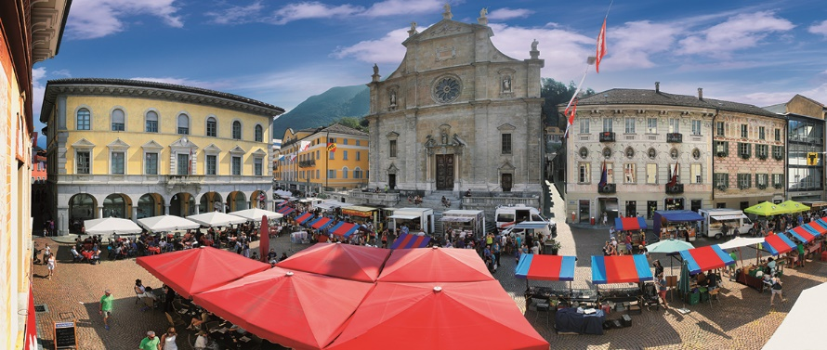
Каждую субботу в исторической части Беллинцоны устраивается рынок, фермеры раскладывают свои сокровища на прилавках под сине-красными тентами. Субботний рынок в Беллинцоне, где с 8 утра до часу дня торгуют 120 местных производителей, давно стал местом встречи как для тичинцев, так и для туристов, гостей ждут выращенные на солнце сезонные фрукты и овощи из региона Магадино, сыры из долин Левентина и Муджио, сосиски и колбасы, приготовленные по традиционным рецептам и хрустящий местный хлеб, а также мед, цветы, произведения искусства и ремесел, антиквариат и даже предметы одежды. Ресторанчики в старом городе приглашают после посещения рынка к себе на ланч по разумным ценам, предложение носит название “Piatto del mercato” [Рыночная тарелка]. Кстати, у рынка в Беллинцоне есть собственная двуязычная кулинарная книга “Рецепты с рынка Беллинцоны» (на немецком и английском), продается в книжных магазинах города. В ней собрано более 60 рецептов блюд, которые можно приготовить из продуктов с рынка. www.bellinzonese-altoticino.ch

Хайкинг и адреналин для всей семьи
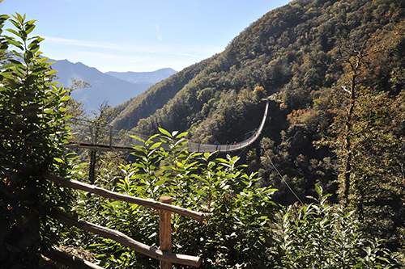
Благодаря мягкому климату Тичино стал настоящим раем для любителей пеших прогулок. Семейный пеший маршрут к мосту Ponte Tibetano, самому длинному Тибетскому подвесному мосту в Швейцарии в 270 м, открытому в 2015 году, начинается на горе Monte Carasso, в нескольких километрах от Беллинцоны. Четырехчасовой тур пролегает вдоль винодельческих хозяйств, приглашающих продегустировать отменное Мерло из Тичино, затем ведет к красочной деревушке Curzútt, имеющей награду Wakker Prize от Швейцарского Общества Культурного наследия. В центре деревушки, состоящей из типичных местных каменных домов, в скромном гостевом домике вас ждет заслуженный отдых. Небольшая церковь Св. Бернара (San Barnard), где можно полюбоваться фресками 14-15 веков, всего в нескольких минутах отсюда. А прогулка по новому Тибетскому подвесному мосту над каньоном глубиной более 100 м обещает выброс адреналина в кровь и великолепные виды.
www.curzutt.ch

Каменный цветок Марио Ботта откроется весной 2017 на горе Monte Generoso
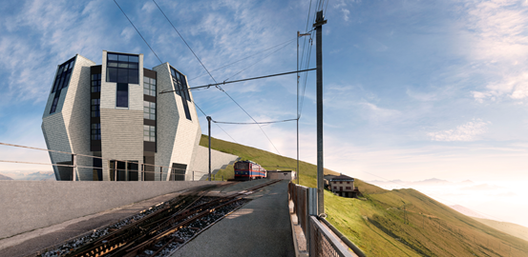
Гора Monte Generoso, расположенная неподалеку от Мендризио, - самая известная и самая любимая в Тичино, отсюда открываются фантастические виды на озеро, город Лугано, долину По и горы, от Апеннин и массива Готтард до гряды Бернина. Однако в настоящий момент фуникулер, доставляющий гостей от Каполого до вершины на высоте 1704 м над уровнем моря, закрыт, причина тому – серьезное строительство на горе Monte Generoso. 8 апреля 2017 здесь открывается новый ресторан. Дизайнером нового туристического курорта “Fiore di Pietra”, что означает “Каменный цветок” является известный архитектор Марио Ботта, который давно и громко заявил о себе, создав церковь Santa Maria degli Angeli на горе Monte Tamaro и не только. В четырехэтажном здании планируются ресторан на 120 человек, ресторан самообслуживания на 120 мест и конференц-зал на 100 человек. Для особых случаев можно забронировать террасу на крыше здания. Внутренний декор – деревянный, в альпийском стиле, снаружи здание облицовано серым гранитом из долины Маджа. www.montegeneroso.ch

Неожиданный Классический Тур – познакомьтесь с историческими достопримечательностями Лугано заново

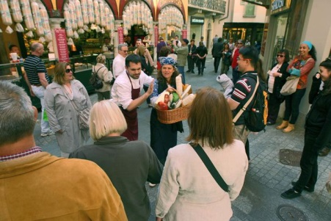
Откуда на озере Лугано статуя Вильгельма Теля? Что вдохновило художника Бернардино Луини на создание непростой для понимание фрески “Страсти Христовы и Распятие” в церкви Santa Maria degli Angeli? История появления статуи Спартака в городской Ратуше? Вы сможете получить ответы на эти и другие вопросы во время оригинального тура по исторической части Лугано, в течение которого история оживает, в прямом и переносном смыслах. Во время Неожиданного Классического Тура исторические личности и фигуры из прошлого появляются перед туристами, рассказывают свою историю, связывая прошлое с настоящим. Тур охватывает площади, статуи и церкви в пешеходной зоне Старого города. Экскурсия бесплатная, продолжительность около 2 часов, проходит каждый понедельник с 13 марта по 23 октября 2017. www.luganoturismo.ch

Плавучие сады
Острова Бриссаго | www.isolebrissago.ch

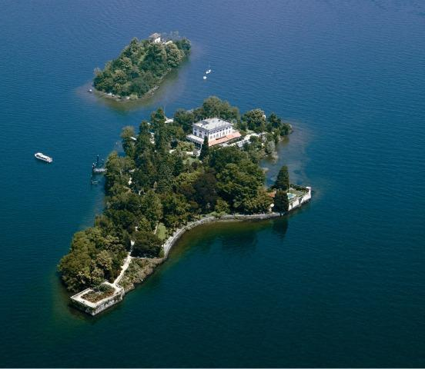
Острова Бриссаго на синей глади озера Маджоре похожи на два корабля на якоре. Это настоящие райские кущи. Меньший из двух островов запрещено посещать (там в естественной среде существуют редкие местные растения), крупный остров – это ботанический сад кантона Тичино. Около 1500 видов растений, которые цветут только в суб-тропическом климате, выращивают здесь, начиная с 19-го века. Их цветение на острове стало возможным благодаря окружающим горам, то есть идеальной защите от ветров, и мягкому климату..

Этот удивительный сад был создан в период с 1885 по 1928 годы русской баронессой Антуанеттой Сен-Леже. Многие растения, завезенные на остров ею лично, до сих пор можно увидеть здесь, например, коричное дерево из Гималаев, которое пахнет камфорой, гладиолусы с Мадагаскара, кипарис голый из Cеверной Америки и многие другие экзотические растения.

Следующий владелец, немецкий магнат Макс Эмден продолжил развитие сада. На построенной им вилле в стиле нео-классики сейчас открыт ресторан, также там располагается администрация. Весной из Локарно, Асконы и Ронко на острова регулярно ходит пассажирский катер.

Прогулки с ламами в Южном Тичино – погружение в природу в сопровождении животных

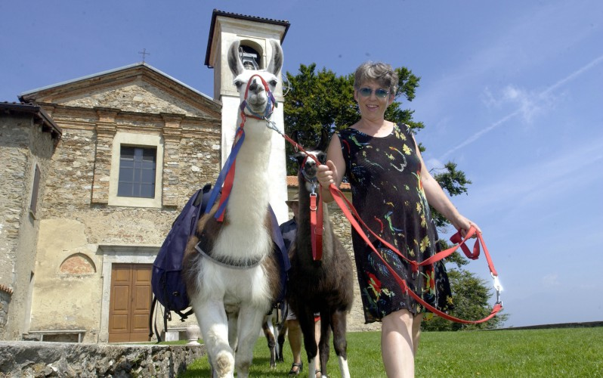
Пешие прогулки с животными все популярнее в Тичино. Особенно это нравится детям, а значит может стать отличной мотивацией для хайкинга всей семьей. Четырехногие компаньоны степенно шагают под уздцы и радуются, когда их гладят по мягкой и пушистой шерсти во время прогулки. Дети во время тура познакомятся с хорошим нравом и поведением лам. Такие особые туры можно забронировать в различных регионах Тичино, например, у Ханспетера Фрей в солнечном Малькантоне. Если захотите, после прогулки можно остаться на ферме и узнать больше о животных, их питании, стать настоящим помощником фермера и даже остаться ночевать на ферме “Casa Gisoretta”, можно выбрать вариант сеновала или большой общей комнаты. Есть варианты ночевки с завтраком, полупансионом или полным пансионом, цены начинаются от 25 шв.франков на взрослого и 15 шв.франков на ребенка. www.ticino.ch

Farina Bóna – правильная мука

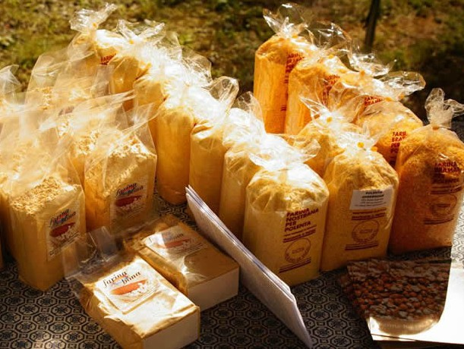
Вкусная традиция возобновляется в деревушке Верджелетто в долине Онсерноне. Бывший учитель и музыкант Иларио Габани не только восстановил старую мельницу, он отвечает за возвращение производства кукурузной муки Farina Bóna. Эту муку делают из обжаренных кукурузных зерен, в ней нет глютена, она хорошо переваривается и добавляет нежную нотку попкорна в множество блюд, которые можно приготовить. Раньше муку только смешивали с водой, молоком или вином, чтобы хоть как-то разнообразить скудное крестьянское меню, сейчас из Farina Bóna готовят практически все. Пироги, бисквиты, шпецле, хлеб, пасту, супы, мороженое, пиво, ликер и спреды Bonella имеют особый вкус благодаря муке Farina Bóna. Ведущие шеф-повара тоже открывают для себя эту “правильную муку”. Туристы в сопровождении местного гида могут познакомиться с процессом производства Farina Bóna на мельнице деревни Верджелетто с июня по октябрь.
www.farinabona.ch

SWISS TAVOLATA – станьте на время “женой фермера” или гостем в сельском доме
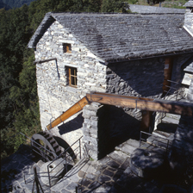
Концепция идеи SWISS TAVOLATA и ассоциации с таким же названием, созданной в сентябре 2014, заключается в дегустации классической швейцарской кухни в частных домах. Идея родилась в связи с растущим спросом на аутентичность, региональную кухню и знакомство с местными жителями. В настоящий момент около 40 фермерских хозяйств по всей Швейцарии приглашают к себе в гости группы местных и зарубежных гостей от 2 до 12 человек и готовят для них. Весной 2015 года 4 семьи в Тичино тоже открыли свои двери для туристов, интересующихся местным колоритом и кухней и приглашают на типичный ужин к себе домой. Щедрое меню, приготовленное по крайней мере на 75% из местных продуктов и включающее в себя аперетив на ферме, закуску, основное блюдо, десерт, воду и кофе или чай с выпечкой, стоит 76 шв.франков. Те, кто хочет добавить к меню швейцарское вино, заплатят 96 шв.франков с человека. На ферме будут рады видеть и детей, для них меню стоит 46 шв.франков. Забронировать такой “праздник живота” можно на www.swisstavolata.ch.

Ферма Moncucchetto: где встречаются вино и архитектура
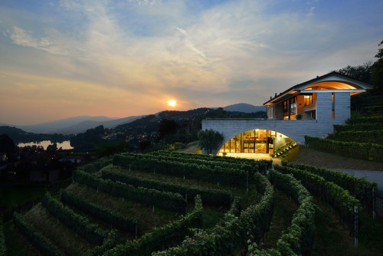
“Визитные карточки» звездного архитектора Марио Ботта встречаются по всему кантону Тичино. Ферма Moncucchetto в Лугано служит отличным доказательством того факта, что Ботта превосходно проектирует и винные погреба. Эта современная винодельня, построенная в 2009 году, находится на 425 м над уровнем моря, недалеко от центра города, но вдали от оживленного транспортного движения. Футуристичное здание фермы Moncucchetto аккуратно вписано в горный ландшафт и разделено на три этажа. Два нижних этажа отведены под производство и хранение вина, а на верхнем расположен большой дегустационный зал, в котором организуются мероприятия, дегустации, кулинарные классы, аперетивы и банкеты. Наряду с впечатляющей архитектурой Марио Ботта и отменным вином производителей Lisetta и Niccolò Lucchini гостей ждет великолепный вид на озеро Лугано и окружающие горные пики.
www.moncucchetto.ch

По следам Леонардо да Винчи.
Lugano / Ponte Capriasca
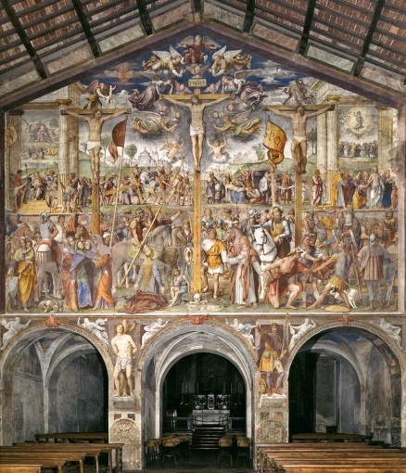
Что за человек сидит справа от Иисуса на Тайной Вечере? Этот вопрос многим не дает покоя с тех пор, как Дэн Браун написал свой бестселлер «Код да Винчи», а может быть и раньше. Лучшая копия фрески “Тайная Вечеря” кисти всемирно известного художника из Милана Леонардо да Винчи находится в приходской церкви Sant‘Ambrogio в Понте Каприаска в пригороде Лугано.

Церковь Santa Maria degli Angioli в Лугано тоже хочется упомянуть в этом контексте, ведь именно в этой церкви Бернардо Луини, ученик Леонардо да Винчи, создал в 1529 году фреску Страсти Христовы. Его Распятие считается лучшей фреской в стиле ренессанс в Швейцарии.

